Příloha k výroční zprávě o činnosti MŠ Čeložnice
za školní rok 2020/2021

Název organizace: Základní škola a mateřská škola Kostelec,
Okres Hodonín, příspěvková organizace

Ředitel školy: Mgr. Dušan Kovář

Mateřská škola Čeložnice

Adresa: Mateřská škola Čeložnice 3
696 51 Kostelec u Kyjova

Telefon: 733 638 654

Email: celoznice.ms@seznam.cz

Vedoucí učitelka: Ing. Havlíčková Lucie

Typ zařízení: MŠ s celodenním provozem

Provozní doba: 06:30 – 16:00

Typ oddělení: smíšené
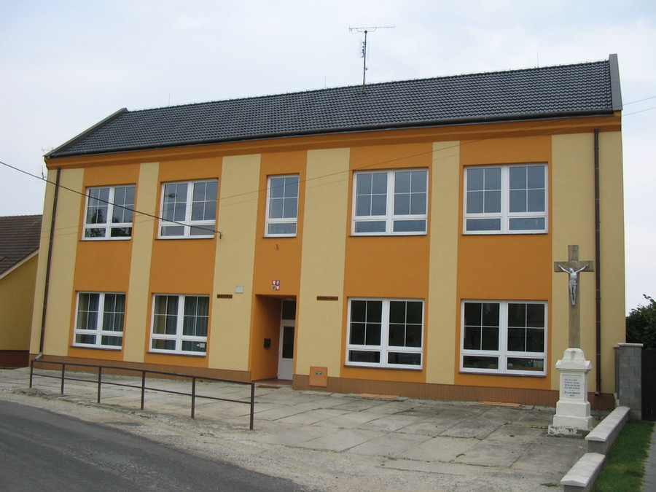
Charakteristika mateřské školy – zabezpečení provozu

Mateřská škola leží přímo na úpatí Chřibů.
Historie
Budova byla postavena jako škola v roce 1897 jako jednopodlažní. Od roku 1975 slouží jako mateřská škola.
Současný stav
Mateřská škola je samostatná budova v dolní části obce stojící u hlavní silnice, která v obci končí. Je orientovaná k severu, má dvě nadzemní podlaží a je do poloviny podsklepená. V patře je herna dětí, ložnice, kancelář, sociální zařízení, sklad hraček a sklad prádla. V přízemí vpravo se nachází školní kuchyně – přípravna a jídelna dětí, šatna a sociální zařízení pro děti a šatna, soc. zařízení pro zaměstnance a nově prádelna. Kuchyň je uzpůsobena pro přípravu svačinek. Od 1. 9. 2017 se obědy dovážejí ze ŠJ ZŠ J. A. Komenského Kyjov.
V levé části přízemí s vlastním odděleným vchodem jsou kanceláře OÚ Čeložnice. V suterénu je plynová kotelna.
Z bývalého školního pozemku bylo v letech 2002-2003 zbudováno veřejné oplocené asfaltové hřiště. Za tímto veřejným hřištěm je oplocená zahrada MŠ, vede k ní dlážděný chodník. Zahrada je vybavena částečně zastřešeným pískovištěm, stolem s lavicemi, několika průlezkami, houpačkou a dětským zahradním domkem se skluzavkou. Díky podpoře OÚ Čeložnice a sponzorskému daru od MND a.s. Hodonín, proběhla modernizace školní zahrady. Staré kovové průlezky byly nahrazeny novou herní sestavou, bylo pořízeno dřeviště a set zahradního nábytku pro děti.

Vybavení školy je částečně modernizováno a průběžně doplňováno. Dbáme přitom hlavně na bezpečnost a esteticko-výchovnou stránku. Děti se podílejí na výzdobě prostor, stolečků, vytváří dekorace podle ročního období.
Od 1. ledna 2003 je MŠ Čeložnice součástí ZŠ Kostelec a pracuje jako odloučené pracoviště v obci Čeložnice. Mateřská škola je jednotřídní se smíšeným oddělením dětí ve věku od 2 do 6 let. Třída je heterogenní.

Údaje o počtech dětí
Školní rok byl zahájen v úterý 1. 9. 2020. Do mateřské školy bylo zapsáno 16 dětí, z toho 12 chlapců a 4 děvčata v rozmezí od 2 do 6 let. 6 dětí plnilo povinnou předškolní docházku.

Personální obsazení
V tomto školním nastala změna v personálním obsazení, kdy od ledna 2021 nastoupila Magdaléna Koplová na pozici asistent pedagoga.

Režim dne v MŠ
Denní program zahrnuje
- Základní péči- příjem a propouštění dětí, pobyt venku, hygienu, stolování, spánek.
- Hry, činnosti a pohybové aktivity – spontánní v interiéru, při pobytu venku
- Činnosti programově řízené – společně, v menších skupinkách, individuálně.

- Třída má svůj denní režim, který je natolik flexibilní, aby mohly učitelky pružně reagovat na aktuální změny. Pevně jsou zakotveny pouze časy stravování dětí a čtyř hodinové povinné předškolní vzdělávání.
- 06:30 – 8:15 hod. - doba určená pro příchod dětí do mateřské školy a předání dětí pedagogickým pracovníkům (od příchodu do třídy provádí dítě vzdělávací činnosti a individuální či skupinové aktivity nabízené pedagogickými pracovníky, zaměřené především na spontánní hry, učení a zájmovou činnost, na individuální rozvoj dětí), včetně hygieny.
- Tělovýchovná chvilka (pohybové hry, zdravotní cvičení, spontánní pohyb s hudbou)
- 8:45 – 9:15 hod. - dopolední svačinka
- Děti svačí postupně dle chuti a osobního tempa. Pokračují skupinové i frontální činnosti a aktivity zaměřené na výchovu a vzdělávání dětí podle Školního vzdělávacího programu, hygiena, příprava na pobyt venku.
- Pobyt dětí venku, při kterém probíhají řízené i volné činnosti a aktivity zaměřené na relaxaci, pohyb, výchovu a vzdělávání dětí s důrazem na pohybové aktivity, seznamování s přírodou, s přírodními jevy a s okolním světem (v případě nepříznivého počasí pokračují řízené činnosti a aktivity zaměřené na výchovu a vzdělávání dětí ve třídách mateřské školy)
- Příchod do MŠ šatna, hygiena
- 11:45 – 12:15 hod - oběd
- Spánek a odpočinek dětí respektující rozdílné potřeby dětí, individuální práce s dětmi s nižší potřebou spánku (zejména předškoláky)
- 14:15 – 14:30 hod. - odpolední svačina
- Volné činnosti a individuálně zaměřené aktivity dětí řízené pedagogickými pracovníky, zájmové činnosti a pohybové aktivity, v případě pěkného počasí mohou probíhat na zahradě mateřské školy.
- Den v mateřské škole končí v 16.00hod.

Vzdělávací koncepce

V našem Školním výchovně vzdělávacím programu pod názvem BAREVNÝ SVĚT, vycházíme z RVP PV, z jeho rámcových cílů a plnění klíčových kompetencí za pomoci vhodných metod a prostředků k naplňování daných cílů. Filozofií naší MŠ je rozvíjet samostatné a zdravé sebevědomí dětí cestou přirozené výchovy, položit základy celoživotního vzdělávání všem dětem podle možností, zájmu a potřeb. Upřednostňujeme rozvíjení smyslového vnímání jako základu veškerého přirozeného poznávání, učíme se na základě prožitku a zkušeností prostřednictvím činností. Veškeré úsilí všech zaměstnanců školy směřuje k tomu, aby zde bylo dítě šťastné, spokojené a úspěšné. Chceme, aby dítě, které odchází z naší mateřské školy, bylo optimálně rozvinuté na základě svých možností a zájmů a to po stránce tělesné, psychické a sociální, aby později jako dospělý člověk mohlo prožít plnohodnotný a smysluplný život.

Zařazování dětí do MŠ
Každým rokem je vyhlášen zápis / vyhláška č. 14/2004, MŠMT o předškolním vzdělávání/. O přijetí a zařazení do MŠ rozhoduje ředitel. Přijímány jsou zpravidla děti od 3 do 6 let, v případě řádně doloženého rozhodnutí o odložení školní docházky i starší děti. O přijetí dítěte jsou rodiče informováni písemně „ Rozhodnutím o zařazení dítěte do předškolního vzdělávání.“

Vzdělávání pedagogických pracovníků
Vzdělání pedagogických pracovnic je neustále rozšiřováno a doplňováno nejen samostudiem odborných časopisů a knih, ale hlavně aktivní účastí na seminářích a školeních s různorodým zaměřením jako např. inkluze v MŠ, čtenářská pregramotnost v MŠ, polytechnická výchova aj.

Akce V MŠ
Nastal nový školní rok a naší školičkou se opět rozeznělo veselé štěbetání dětiček. Učili jsme se nové písničky, básničky, vyráběli kamarády bramboráčky. Plánovali a těšili se na nové akce. Tyto nám opět narušila zhoršující se situace kolem pandemie. Akce jsme sice absolvovat nemohli, ale to nám úsměv z tváří nevzalo a užívali si každičký den v naší školičce v kruhu kamarádů. Tančili jsme, vyráběli a společně objevovali svět kolem nás.
Pravidelně absolvujeme cestu za pohádkou do místní Obecní knihovny, kde si pro nás p. Horáková připraví vždy nějaké překvapení. Se ZŠ Kostelec spolupracujeme i při přípravě předškoláků na vstup do školy - přípravné hodiny „Hrajeme si na školu“.
V průběhu roku jsme pořádali v naší školičce tzv. projektové dny, které jsou zaměřeny na určité téma a jsou jiné než obvyklý den. Mezi takové patřil den s knihou, kdy nás navštívila paní Horáková a seznámila děti s tím, jak vzniká kniha, jak je dělíme aj. Dalším nezapomenutelným zážitkem pro děti byla návštěva pana Čady, člena dobrovolného sboru hasičů Čeložnice a jeho vyprávění o tom, co vše obnáší být hasičem. Pan Zbořil pro změnu dětem předvedl um našich prababiček při výrobě kroje. A nesmím opomenout den s panem Šalšou, který dětem umožnil návštěvu na svém statku a oni se měly možnost blíže seznámit s kravičkami, ovečkami a dalšími zvířátky.
Adventní čas se nesl v duchu očekávání příchodu Mikuláše s družinou a těšení na Vánoce. Ani tento rok jsme nezapomněli na obyvatele Charitního domu pokojného stáří v Čeložnicích, a obdarovali jsme je krásnými vánočními přáníčky, které děti vyrobily.
Po novém roce jsme si užívaly zimních radovánek a dovádění na sněhu. V únoru jsme roztančili školku při tradičním karnevalovém reji masek.
Poté opět zasáhla do života naší školy pandemie COVID 19, která měla za následek opětovné uzavření MŠ 1. 3. 2021. Děti s povinnou předškolní docházkou plnily distanční výuku. Provoz MŠ byl obnoven 12. 4. 2021, ale jen částečně a to jen pro děti připravující se na vstup do 1. třídy. Od 10. 5. 2021 byla MŠ zpřístupněna již všem dětem. Opět za zpřísněných hygienických podmínek.
Začátkem června jsme uskutečnili s dětmi již tradiční výšlap ke studánce Smraďavka. Po zklidnění covidové situace jsme spolu s dětmi z MŠ Kostelec navštívili ZOO Hodonín, kde jsme absolvovali Expedici do Afriky. A také jsme se vydali do Skanzenu Strážnice, kde jsme poznávali, jak žili naši předkové a tuto výpravu jsme zakončili projížďkou na lodi.
Na konci roku jsme uspořádali pasování školáků pro 3 děti, které nám odcházeli do 1. třídy. Slavnostní pasování proběhlo opět bez přítomnosti rodičů, pouze v kruhu kamarádů z MŠ. Rodiče o ně ale nepřišli, vše jsme nahráli a videonahrávku jim poskytli.
Poslední den školního roku 2020/2021 se nesl ve znamení loučení s dětmi, které odchází do 1. třídy a také s paní asistentkou „Majdou“, která na této pozici v naší MŠ končí.

Zhodnocení, závěr

Předškolní vzdělávání bylo zaměřeno především na všestranný harmonický rozvoj osobnosti s přihlédnutím k individuálním zvláštnostem a potřebám dětí. Děti nebyly přetěžovány, pracovní tempo a zátěž byly přizpůsobovány jejich aktuálnímu psychickému a fyzickému stavu. Výchovně vzdělávací činnost probíhala skupinově a individuálně a to s ohledem na složení třídy, s ohledem na rozdílnost rozumových schopností a řečových dovedností. Dětem byl poskytován dostatek času ke spontánní hře, učitelky dbaly na vyváženost spontánních, frontálních a řízených činností.

V dalším roce budeme nadále zlepšovat spolupráci se zákonnými zástupci dětí a vytvářet vzájemné pozitivní vztahy, podporu a respekt pro vytvoření příjemného a přátelského prostředí v naší mateřské škole..

Zpracovala: Ing. Lucie Havlíčková – Vedoucí učitelka

